[1]

Implementación de un sistema de almacenamiento de agua para épocas de sequía, en un edificio

Primer A. Camilo Martinez, Segundo B. Diego Alejandro Rivera, y Tercer C. Brehiner Ávila, miembro del IEEE

*Universidad de San Gil – UNISANGIL, Programa de Ingeniería de Sistemas*).

**Descripción**

**En épocas de sequía, el edificio presenta dificultades para asegurar el consumo de agua de los residentes. Por esta razón, se plantea la implementación de un sistema de almacenamiento que permita garantizar el suministro en situaciones de desabastecimiento.**

**Para ello, se propone el diseño de una aplicación multiplataforma que analice la información sobre el consumo promedio de agua por persona, la capacidad de los tanques, la eficiencia del sistema y el área disponible para la instalación. Con esta herramienta se busca facilitar el trabajo de los ingenieros responsables del proyecto, ya que el cálculo automatizado de estas variables permitirá planear de manera más precisa la solución.**

**Este documento explica cómo se llevará a cabo el proyecto y presenta los resultados que se esperan obtener al aplicar el sistema de almacenamiento en el edificio. De esta manera, se busca ofrecer una alternativa práctica que garantice el uso eficiente del recurso hídrico y que mejore la calidad de vida de los habitantes en épocas de escasez.**

**Abstract**

**During drought periods, the building faces difficulties in ensuring the water consumption of its residents. For this reason, the implementation of a storage system is proposed to guarantee the supply in times of shortage.**

**To achieve this, the design of a multiplatform application is proposed. This tool analyzes information such as the average daily water consumption per person, the capacity of the tanks, the efficiency of the system, and the available area for installation. The application is intended to support the engineers in charge of the project, since the automated calculation of these variables will allow a more accurate planning of the solution.**

**This document explains how the project will be carried out and presents the expected results of applying the storage system in the building. In this way, the proposal aims to provide a practical alternative to guarantee the efficient use of water resources and to improve the residents’ quality of life during drought periods.**

1. introducción

El presente trabajo tendrá como propósito abordar la problemática del consumo del agua, en épocas de sequía, con el fin de que los 80 habitantes del edificio, puedan consumir agua en toda la época del año, para lograrlo es necesario diseñar sistemas que permitan el cálculo, para las bases de los tanques.

El análisis es de vital importancia, porque cuenta el análisis de la población, con los datos establecidos según la población, la eficiencia del sistema y las restricciones del espacio físico.

Teniendo en cuenta lo anterior, este proyecto solo dará solución al consumo de agua, sino contribuir al buen uso de los recursos hídricos, al momento de planificar y construcción de sistemas modernos, para el bien de la población.

Una codificación correcta en python, facilitará a los ingenieros los cálculos para construir los tanques en el edificio.

1. Metodología o desarrollo

Para el desarrollo de este trabajo se utilizó una serie de pasos, dados por el profesor, para obtener un buen proyecto basado en:

1. Análisis:
2. Analizar la situación

* Problema: La falta de ayuda en el edificio, en épocas de sequía
* Requerimientos:

Cuánta agua toman los residentes a diario y anual.

Capacidad útil del tanque

Cuantos tanques son necesarios para cubrir el consumo

Área total, requerida, para instalar los tanques

* Población: 80 residentes
* Lugar: Edificio
* Precio:
* Solución: La implementación de un sistema de almacenamiento de agua para garantizar el agua en épocas de sequía.

1. Procedimiento

* Datos/Entrada

1. Consumo de agua por persona: 150 l\día
2. Número de residentes en el edificio: 80
3. Eficiencia del sistema: 0.90 (90% es utilizable)
4. Capacidad por tanque = 10000 L
5. Área por tanque =At =2.5 m2
6. Área disponible = Amax = 300m2
7. Usar como mínimo 10 días de inactividad como autonomía de almacenamiento

Extras:

1. Capacidad total del sistema
2. Autonomía del sistema (dias)
3. Asignación por persona cada dia

* Proceso, para el cálculo al momento de colocar el tanque

1. consumo_total_diario = gasto_persona * personas
2. consumo_total_anual = consumo_total_diario * 365
3. reserva_mantenimiento = consumo_total_diario * dias_mantemiento
4. capacidad_util_tanque = capacidad_tanque * eficiencia
5. tanques_necesarios = reserva_mantenimiento * capacidad_util_tanque
6. area_total_tanques = area_tanque * tanques_necesarios

.Extras adicionales:

* autonomia_dias = (capacidad_util_tanque * tanques_necesarios) / consumo_total_diario
* Litros_Persona_Día = (Capacida_util_tanque * tanques_Necesarios) / (personas * 30)
* Salida

diario = 80 * 150 = 12 000 L/día

anual = 12 000 * 365 = 4 080 000 L

reserva = 12.000*10 = 120.000L

almacenamiento=10.000 L

Vutil = 90%=0.9

Cutil = 1000 * 0.9 = 9.000 L

tanques_necesarios = 120.000L / 9.000L = 14 tanques

Áreat = 2.5*14=35m cuadrados

35 <= 300 (Si se puede)

Extras para el sostenimiento el 30 dias:

Capacidad total=14×10,000×0.90=126,000 L

Autonomía = 126.000/12.000=10.5 días

#30 dias de sequia

Litros por persona = 126.000/(80*30) = 52.5 litros

b) Diseño

El diagrama de flujo es de vital importancia para conocer los datos, y que proceso seguir a la hora de calcular los datos para la construcción de los tanques.

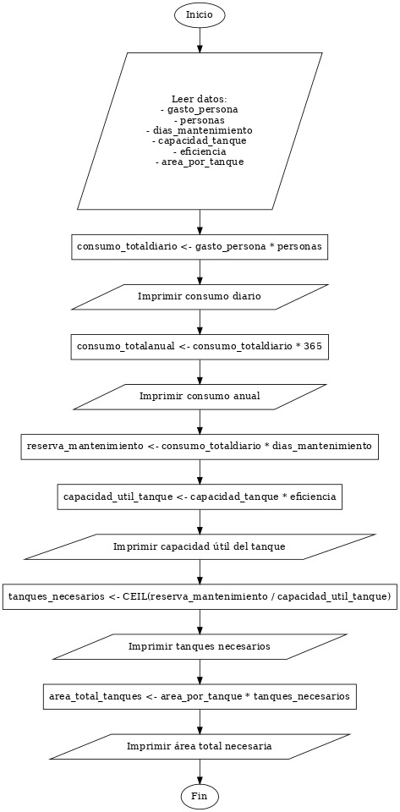

Diagrama de las extras:

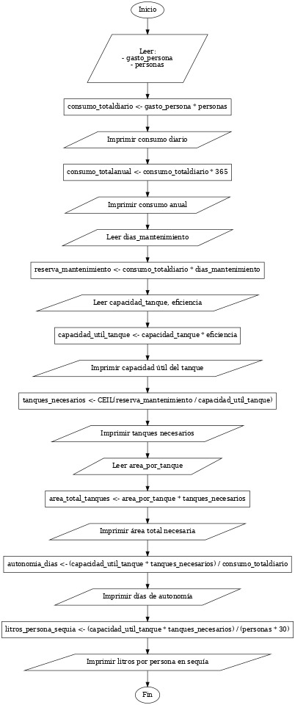

c) Codificación

La codificación se realizó por medio del pensamiento logico, para realizar los cálculos correspondientes, por medio del lenguaje de Python, en Visual Studio Code.

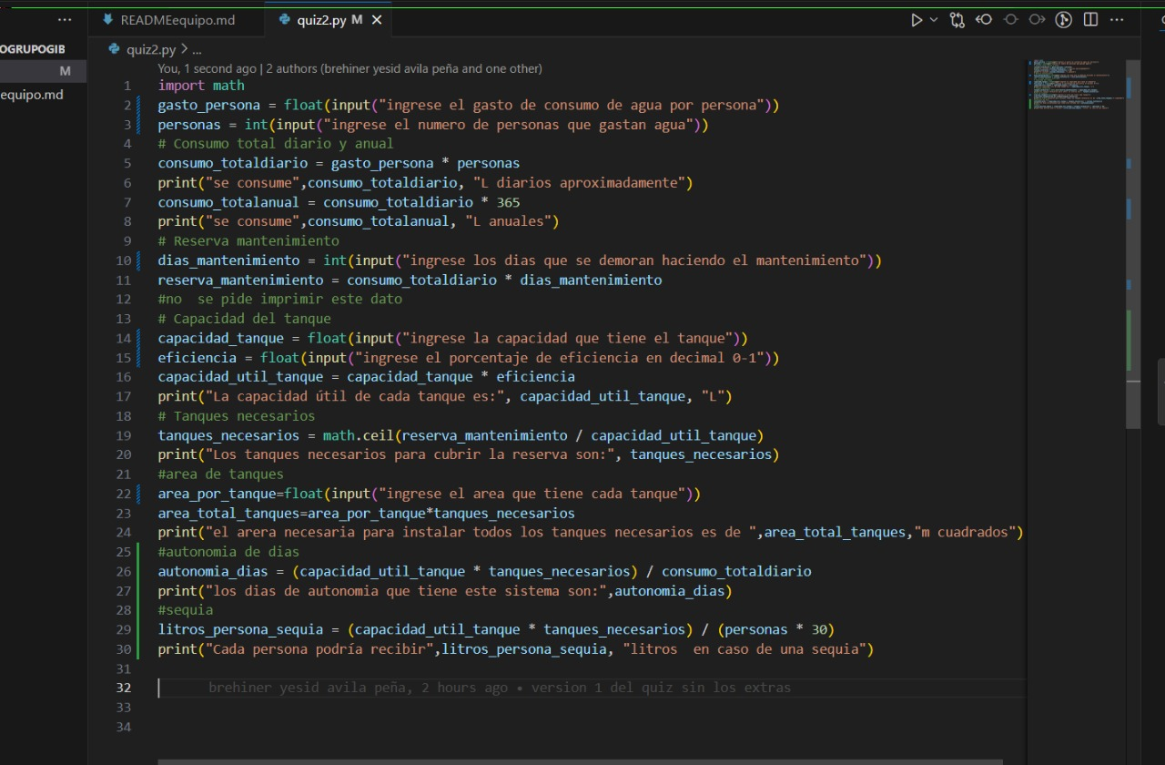

d) Compilacion y ejecucion

Nuestro proyecto se desarrolló y ejecutará en Python 3.12, por medio de Visual Studio Code.

Como se mostrará en la siguiente imagen, la ejecución del primer test es totalmente funcional:

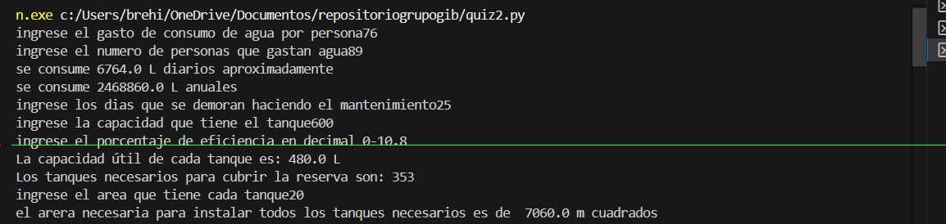

e) Mantenimiento

**VI. Mantenimiento del Sistema**

El sistema diseñado para calcular el consumo y almacenamiento de agua en un edificio puede ser mantenido y mejorado mediante las siguientes acciones:

**Actualizar los parámetros:** Permitir que el usuario ingrese dinámicamente a una plataforma, que le permite indicar el número de apartamentos, personas por apartamento y días de almacenamiento.

**Escalabilidad:** Adaptar el algoritmo para edificios con múltiples bloques o diferentes tipos de tanques.

**Interfaz gráfica:**Adaptar una interfaz visual para facilitar el uso por parte de usuarios no técnicos.

**Validación de datos:** Añadir controles para evitar errores en la entrada de datos o cambios en los datos.

**Documentación técnica:** Mantener actualizada la documentación del código y del algoritmo para facilitar futuras modificaciones.

III. Resultados y discusión

Durante la aplicación del consumo de agua en los residentes del edificio y el almacenamiento de agua al edificio en los apartamentos, se obtuvieron los siguientes resultados:

Inicialmente, la demanda diaria de agua de los residentes es de 12 000 L, esta es aceptable porque las personas en promedio consumen 150 litros por día. El volumen útil para 10 días de inactividad es de 120 000 L. Sin embargo, hay que tener en cuenta el sistema de almacenamiento, es de 90%, hay que aumentar el volumen a 133.333 L, equivalente a 14 tanques adicionales por 10.000 litros cada uno. La capacidad útil del sistema es de 126.000 L, y la instalación de los tanques requieren de un área correspondiente a 35m2, este valor es aceptable porque como mínimo debería contar con 300m2.

En el caso de que la sequía fuera durante 30 días. Generalmente el sistema proporciona una autonomía por cada persona de 10.5 días. Entonces se tendría que aplicar una estrategia donde cada persona tome 52.5 L por cada persona por día.

Podemos analizar según los resultados esperados, que el sistema garantizará el suministro de agua durante un tiempo prolongado. Además, quedará más espacio en el edificio para la instalación de más tanques. Un punto clave que cabe recalcar, de no haberse determinado la eficiencia del sistema se hubiera subestimado el volumen requerido.

IV.. CONCLUSIONES

1 Cualquier solución debe estar pensado más para un corto plazo

**2** Un tanque de **10.000 L** con eficiencia 90% solo aporta **9.000 L útiles**. Es fundamental usar la capacidad útil en los cálculos porque la capacidad nominal sobreestima lo aprovechable.

3 Aparte de los tanques se podría complementar con días de racionamiento de agua y así poder tener mayoy cantidad de agua

4 El cálculo del consumo hídrico por persona permite establecer un punto de partida claro para la planeación del sistema, ya que pequeñas variaciones en este valor impactan significativamente en la demanda total del edificio.

5 Los datos pueden variar no siempre va a ser 150 litros al dia

esto puede variar y por ende afectar el agua que está almacenada en los tanques

1. Referencias

[1] A. Acueducto de Bogotá, *Consumo promedio de agua potable por persona en Colombia*. Bogotá: Empresa de Acueducto y Alcantarillado de Bogotá, 2022.

[2] Ministerio de Vivienda, Ciudad y Territorio, *Reglamento Técnico del Sector de Agua Potable y Saneamiento Básico (RAS 2020)*. Bogotá: MinVivienda, 2020.

[3][1] M.Camilo, R.Diego, A.Brehiner *Programación 1, Guía de actividades*. UNISANGIL, 2025.

[4] Organización Mundial de la Salud (OMS), *Guías para la calidad del agua potable*, 4ª ed., Ginebra: OMS, 2017.

[5] L. Joyanes Aguilar, *Fundamentos de Programación: Algoritmos, Estructuras de Datos y Objetos*. Madrid: McGraw-Hill, 2019.

[6] PSeInt, “Manual de usuario,” [En línea]. Disponible en: http://pseint.sourceforge.net. [Accedido: 3-sept.-2025].

1. Documento recibido el 9 de octubre de 2001. (03/09/2025.) Este trabajo fue apoyado en parte por parte de la universidad Unisangil (Proyectos de ingeniería en sistemas).